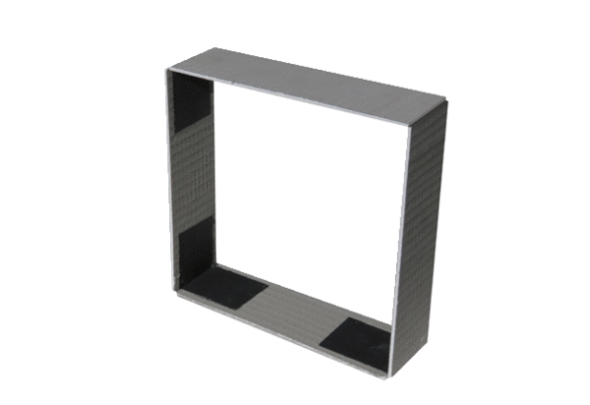Mauerrahmen ER-MR ECVerpackungseinheit: 1 StückSortiment: B
Artikelnummer: 0192.0765Hersteller: MAICO

